**Rapport Séance 3**

Montage pinces

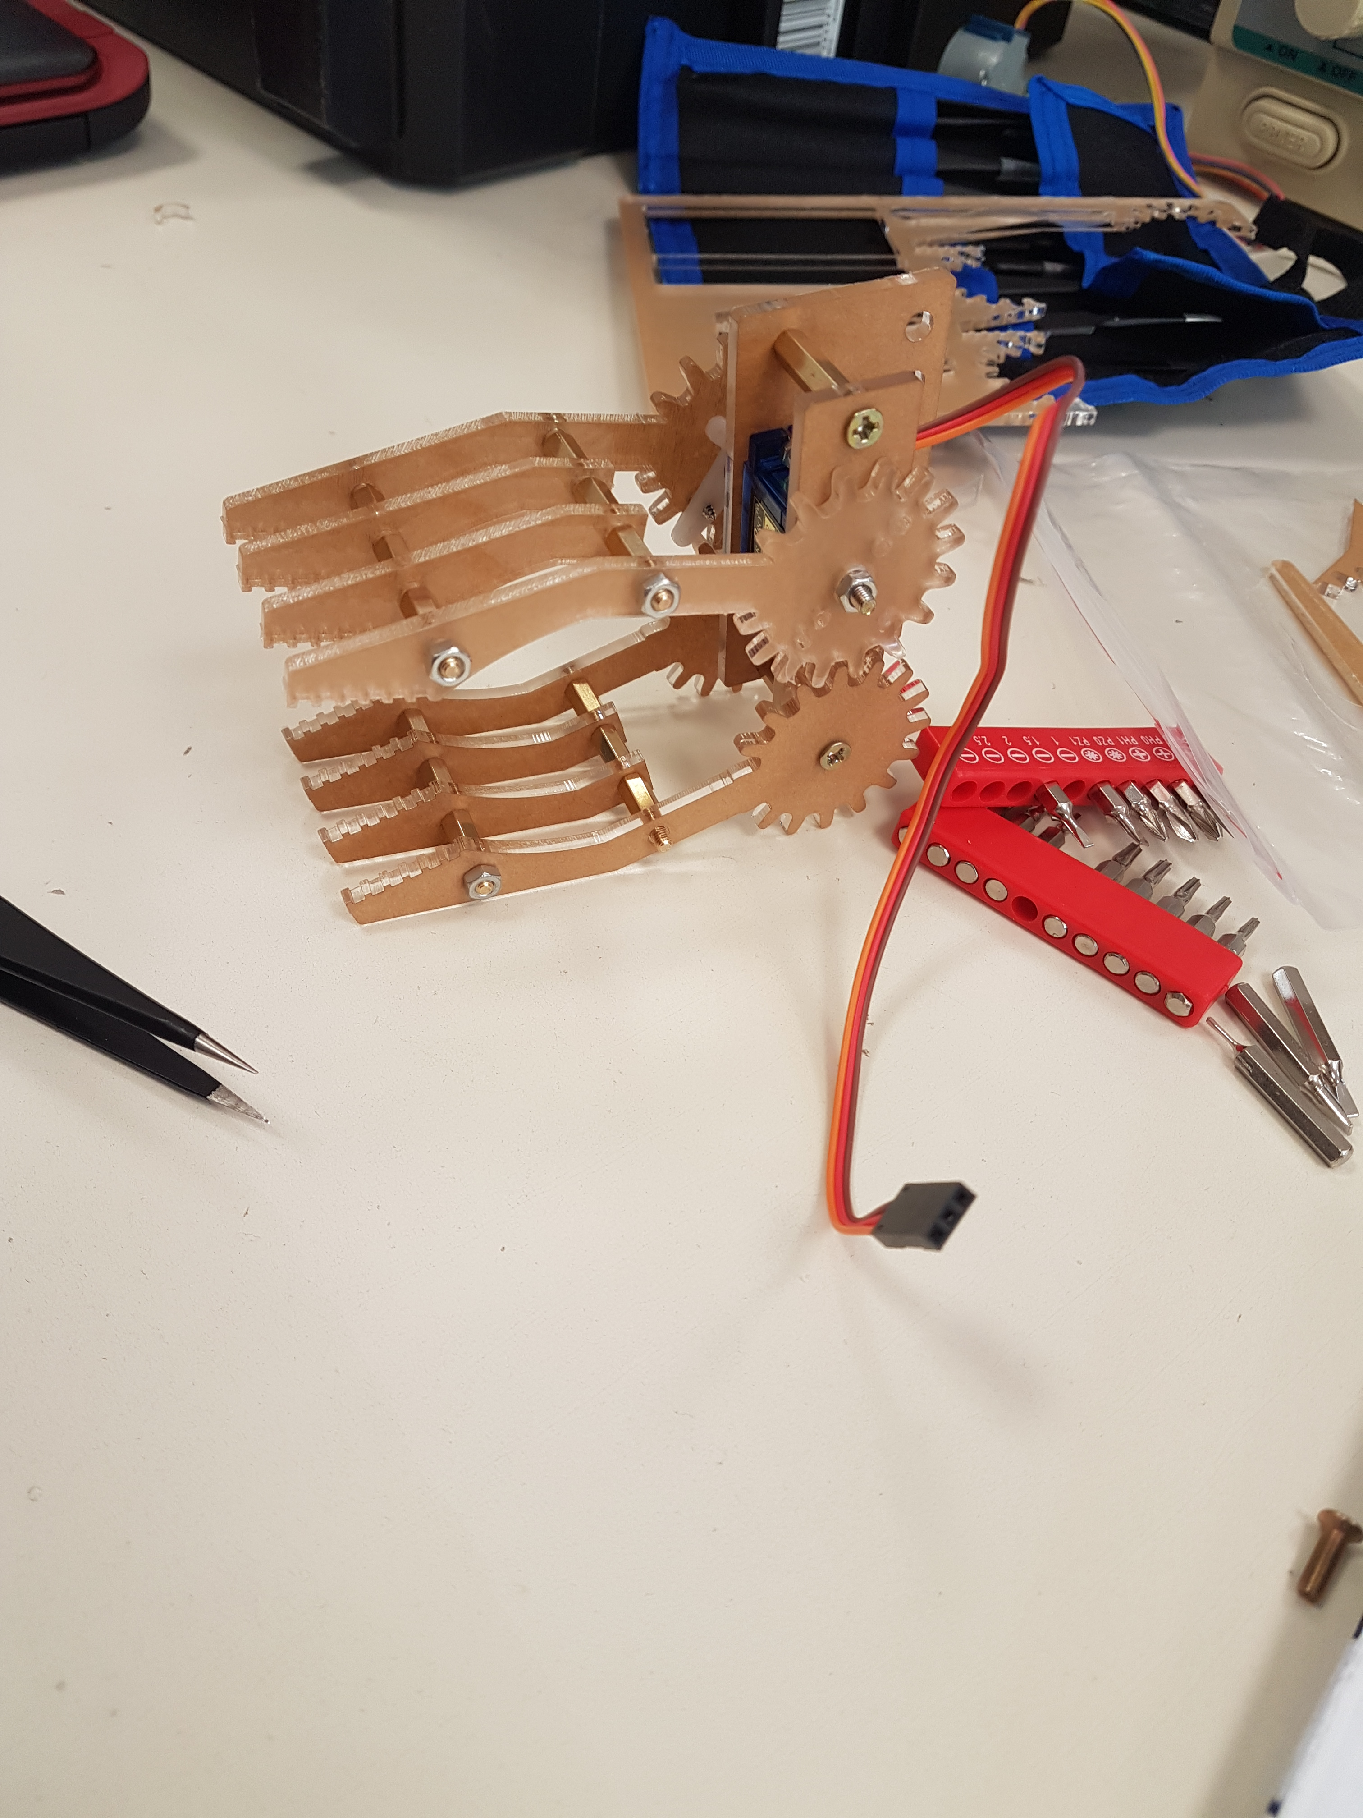

On a monté les pinces données (voir photos). J’ai cependant rencontré quelques problèmes avec les vis et les boulons, j’ai donc dû les démonter puis remonter.

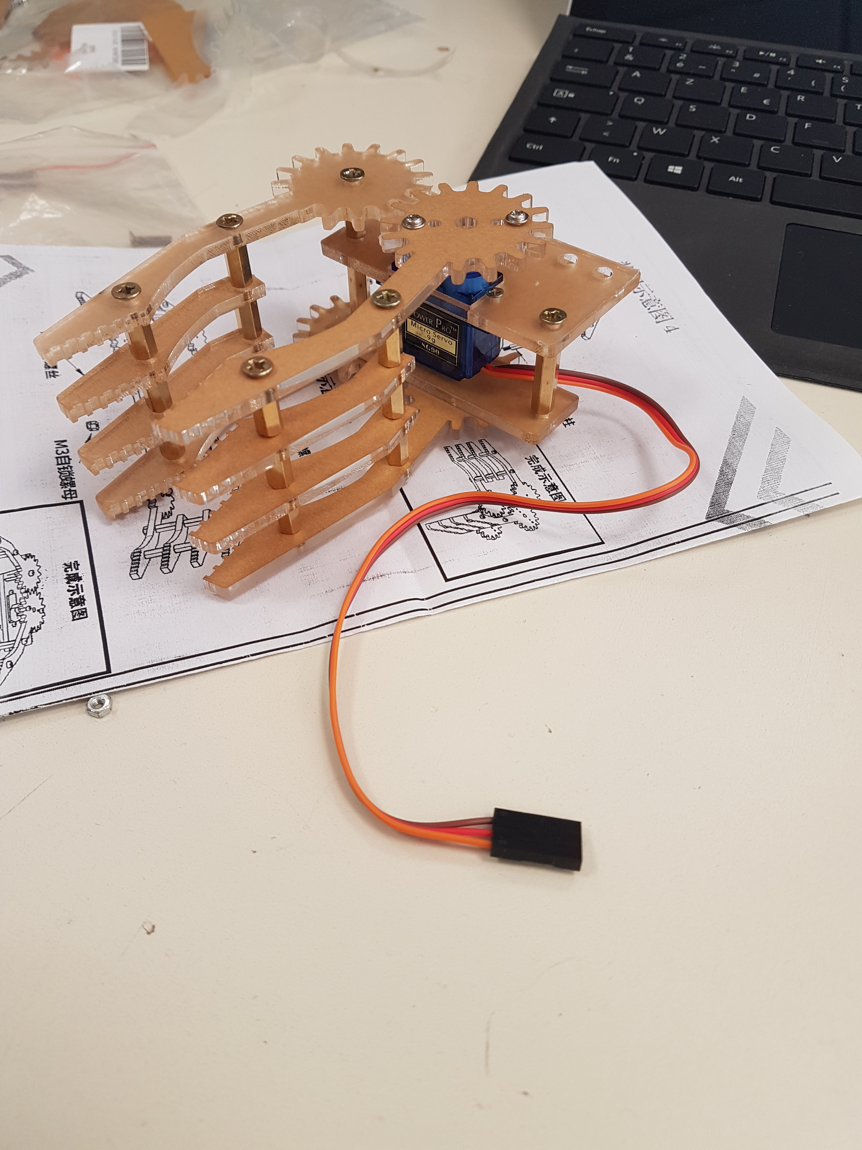

Dimension PVC

On a pris une planche de PVC, puis on a mesuré et tracé au feutre les dimensions voulues (65x40 cm) (voir photo) en utilisant une équerre (faite de chutes) et deux règles. On a essayé d’utiliser un couteau pour découper sur les lignes mais n’ayant pas réussi, on pense aller le faire découper dans un magasin de bricolage.

Dimension échiquier

Nous avons choisi l’application de l’échiquier, on a déterminé les dimensions des cases en fonction de la pince fournie. On imprimera l’échiquier au FabLab.

Répartitions tâches

On a fait la répartition des tâches et conclut que Kévin fait le calcul des dimensions et moi la programmation de la pince et des câbles et on fera les montages ensemble en général.

